1. Anda diminta tolong oleh teman anda untuk mengembalikan filenya yang telah

dienkripsi oleh seseorang menggunakan bash script, file yang dimaksud adalah

nature.zip. Karena terlalu mudah kalian memberikan syarat akan membuka seluruh

file tersebut jika pukul 14:14 pada tanggal 14 Februari atau hari tersebut adalah hari

jumat pada bulan Februari.

* Untuk menjawabnya pertama – tama yang diperlukan adalah extract nature.zip terlebih dahulu



* Lakukan perulangan untuk setiap file yang ada di dalam folder nature yang sudah di extract

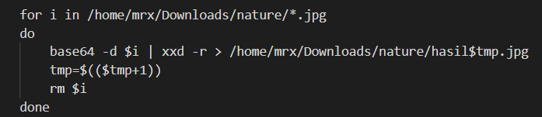

* Untuk setiap file akan di tampung di variabel i, nantinya file akan di decode dengan base64 terlebih dahulu



* Kemudian hasilnya akan di decode reverse dengan hexdump



* Hasil file yang telah terencrypt akan disimpan pada folder nature dengan format hasil[urutan].jpg



* File sebelum di encrypt di hapus



* Untuk mengatur cron agar sesuai dengan perintah maka diatur seperti dibawah ini :

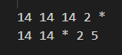

1. Buatlah sebuah script bash yang dapat menghasilkan password secara acak

sebanyak 12 karakter yang terdapat huruf besar, huruf kecil, dan angka. Password

acak tersebut disimpan pada file berekstensi .txt dengan ketentuan pemberian nama

sebagai berikut:

1. Jika tidak ditemukan file password1.txt maka password acak tersebut

disimpan pada file bernama password1.txt

1. Jika file password1.txt sudah ada maka password acak baru akan

disimpan pada file bernama password2.txt dan begitu seterusnya.

1. Urutan nama file tidak boleh ada yang terlewatkan meski filenya

dihapus.

1. Password yang dihasilkan tidak boleh sama.

* Pertama tama yang dilakukan adalah menentukan nama file yang akan dibuat dan disimpan dalam variabel n4

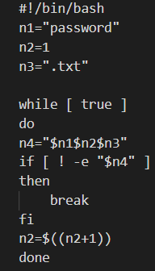

* Setelah mendapat nama filenya kita perlu menggenerate passwordnya yang dilakukan dengan cara membuat sebuah array yang berisi digit, lowercase, dan uppercase

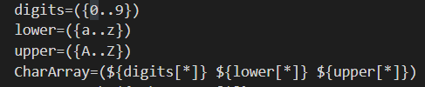

* Dari array yang telah dibuat kita akan melakukan iterasi sebanyak 12 kali untuk memilih elemen randam yang terdapat dalam array

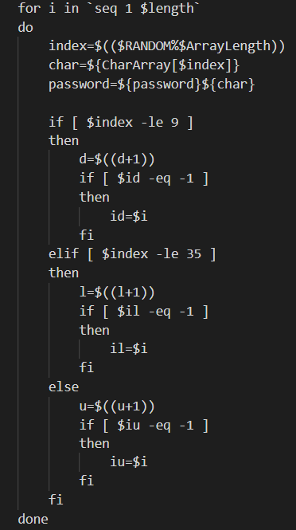

* Setelah menggenerate password perlu dilakukan cek apakah password memiliki ketiga elemen yang telah ditentukan

1. Cek digit dalam password

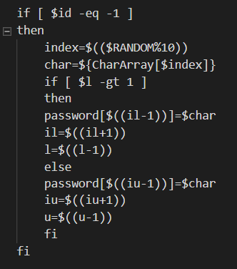

1. Cek lowercase dalam password

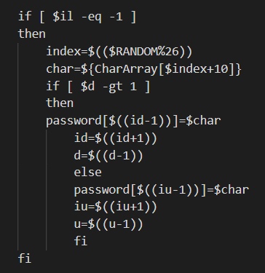

1. Cek uppercase dalam password

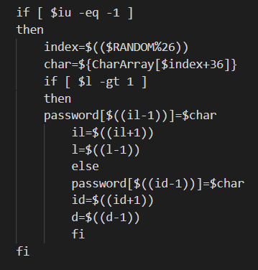

* Setelah password sesuai, password akan disimpan dalam file

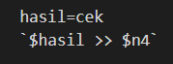

1. Buatlah sebuah script bash untuk menyimpan record dalam syslog yang memenuhi

kriteria berikut:

1. Tidak mengandung string “sudo”, tetapi mengandung string “cron”,

serta buatlah pencarian stringnya tidak bersifat case sensitive,

sehingga huruf kapital atau tidak, tidak menjadi masalah.

1. Jumlah field (number of field) pada baris tersebut berjumlah kurang

dari 13.

1. Masukkan record tadi ke dalam file logs yang berada pada direktori

/home/[user]/modul1.

1. Jalankan script tadi setiap 6 menit dari menit ke 2 hingga 30, contoh

13:02, 13:08, 13:14, dst.

* Untuk mengerjakannya kita dapat menggunakan fungsi awk

1. Untuk mencari log yang tidak mengandu “sudo” tetapi mengandung “cron” ditambahkan option



1. Untuk log yang jumlah fielldnya kurang dari 13 tambahkan



1. Kemudian record akan disimpan ke direktori /home/[user]/modul1

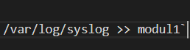

Sehingga hasil keseluruhan bash script adalah



1. Untuk mengatur cron agar sesuai dengan perintah maka diatur seperti dibawah ini :

